**中国计量协会电子测量仪器工作委员会成立大会在东莞举行**

来源：东莞

8月19日至20日，中国计量协会电子测量仪器工作委员会（以下简称“委员会”）成立大会在东莞举行。市场监管总局计量司副司长朱美娜、省市场监管局总工程师林淑英、东莞市副市长刘旺先、中国计量协会理事长吴方迪、优利德董事长洪少俊出席揭牌仪式并致辞。

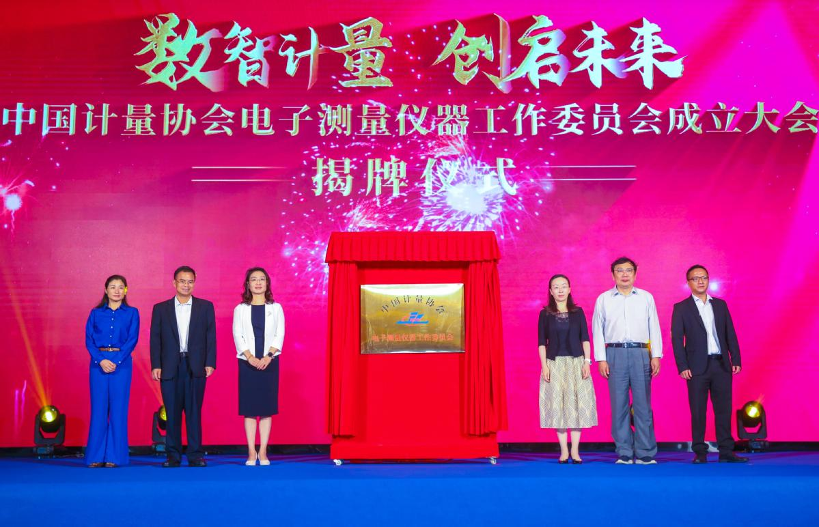

▲8月20日，中国计量协会电子测量仪器工作委员会成立大会揭牌仪式在莞举行

据介绍，委员会是中国计量协会的分支机构之一，由东莞电子测量仪器龙头企业——优利德科技（中国）股份有限公司作为秘书处单位，联合国内电子测量仪器相关企业、科研院校及计量技术机构等32家单位共同发起成立，旨在凝聚相关专家学者、技术机构和行业企业等各方力量，打造一个全国电子测量仪器学术与科研交流的资源平台，优化我国电子测量仪器行业产业集群公共服务体系，规范行业秩序，推动完善精密仪器仪表产业相关技术和标准，加快形成产业集聚优势，助力精密仪器仪表产业创新发展。

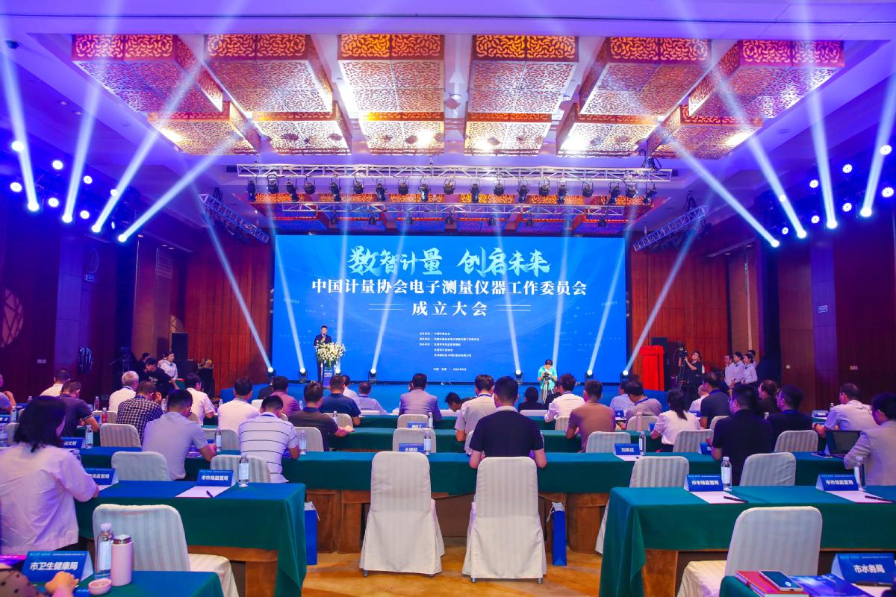

刘旺先表示，希望新成立的委员会围绕建会宗旨，充分发挥政府和企业之间的桥梁纽带作用，畅通行业交流合作平台渠道，强化成员单位资源共享，协同开展技术攻关，推进计量和产业融合发展，引领和带动仪器仪表产业向世界先进行列迈进。

下来，东莞将持续聚焦“科技创新+先进制造”城市特色，以纵深推进质量强市建设为牵引，以委员会成立为新起点，强政策、优服务、造生态，全力以赴推动计量与精密仪器仪表产业高质量发展，助力东莞加快打造国际科创制造强市。

祝贺！“国字号”电子测量仪器委员会在莞成立  
电子测量仪器是现代工业的基础设备，能够为电子工业不断突破尺寸极限提供最准“标尺”，是科技创新和制造业高质量发展的基础之一。

8月20日，中国计量协会电子测量仪器工作委员会成立大会揭牌仪式在莞举行。这意味着，一个“国字号”电子测量仪器委员会——中国计量协会电子测量仪器工作委员会顺利成立并落地东莞，这是东莞市场监管事业发展的一件大事、要事。

这样一个“国字号”电子测量仪器委员会缘何落地东莞？又将为东莞乃至全省、全国电子测量仪器行业带来哪些变化？我们一起来看看。



▲“国际制造名城”的东莞，在精密仪器设备领域拥有坚实雄厚的产业基础

**缘何落地东莞？**

**东莞精密仪器设备产业基础雄厚**

中国计量协会的电子测量仪器工作委员会为什么会选择在东莞成立，并最终落地东莞？

长期关注东莞电子测量仪器行业的人不难找到答案——“国际制造名城”的东莞，在精密仪器设备领域拥有坚实雄厚的产业基础，且已然构建出了一个产品门类品种比较齐全、具有一定生产规模和研发应用能力、以民营企业为主力的产业体系。

作为全国第十五个“双万”城市，“科技创新+先进制造”是东莞最鲜明的城市特色，这为计量事业的高质量发展提供了天然的沃土。近年来，东莞深入实施计量强基工程，深化计量改革，完善计量体系，提升计量能力，强化计量监管、优化计量服务，取得了一定的成效。

值得特别注意的是，东莞聚焦计量产业高质量发展，将建设精密仪器仪表产业基地纳入2024年市政府一号文，持续完善精密仪器仪表制造企业的政策激励机制。东莞大力开展计量服务中小企业行活动，协助解决企业在测量、测试和校准方面的难题，引导企业提升计量管理能力。

在多方利好的加持下，东莞精密仪器仪表产业获得了迅猛的发展，涌现出了优利德、维峰电子、高端精密等一批上市公司、“小巨人”“单项冠军”等龙头骨干企业，在示波器、频谱分析仪、激光测距仪和智能测堵仪等方面处于国内领先技术水平。

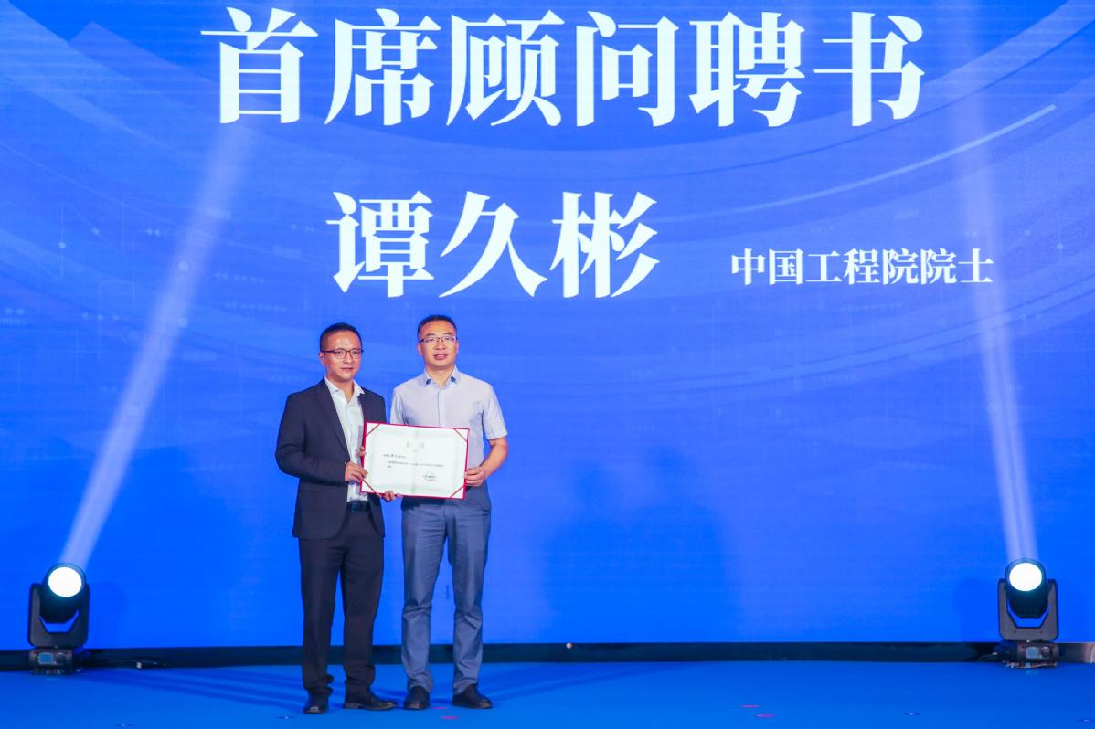

▲揭牌仪式上，首席顾问获颁聘书

来自东莞市市场监督管理局的数据显示，东莞拥有精密仪器仪表生产企业79家，计量领域高新技术企业40家、专精特新企业12家。全市精密仪器设备产业的总产值已超过50亿元规模，在全省位于领先位置，产业发展的小气候正在起势见效。

不仅如此，东莞致力于打造高标准的计量体系，已经建成社会公用计量标准427项，有效期内建立在部门、企事业单位的最高计量标准583项，主持起草国家计量技术规范5项。这些数据均位列全省地级市第一。

不难看出，东莞在精密仪器仪表产业雄厚的产业基础以及在大湾区独特的区位优势，将为中国计量协会电子测量仪器工作委员会的长远发展提供有力支撑。

**将带来什么改变？**

**引领和带动产业向世界先进行列迈进**

有数据显示，预计到2025年全球电子测量仪器行业市场规模将增长到172亿美元。在这庞大的行业富矿中，拥有近百年发展历史的海外厂商占据着市场主导地位。

然而，我国通用电子测量仪器行业起步相对较晚，在技术上与国外优势企业仍有一定的差距。特别在高带宽、高频率的产品领域，国内企业还需要一定的技术积累，短期内国内企业也比较难达到或接近国外优势企业的技术水平。在这种背景下，在中国计量协会下面成立电子测量仪器工作委员会，就显得尤为及时和必要。

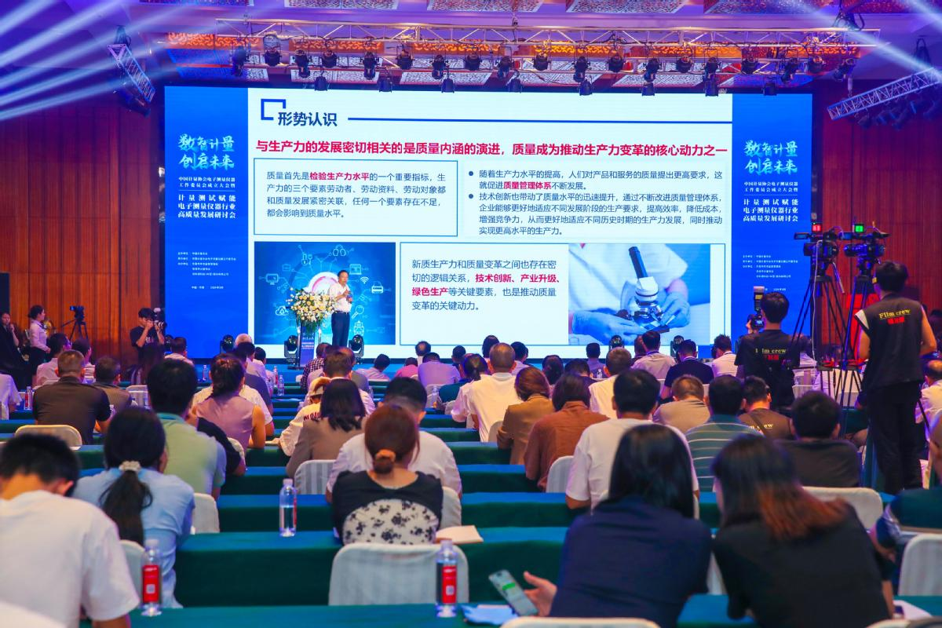

▲中国计量科学研究院原院长、研究员方向作主题报告

国家市场监管总局计量司副司长朱美娜对新成立的中国计量协会电子测量仪器工作委员会寄予厚望——委员会的成立将有利于搭建国内电子测量仪器学术科研交流产业对接平台，提供科研院所计量技术机构及电子测量仪器企业的资源力量，共同解决电子测量仪器行业难点、痛点问题，推动行业高质量发展。

朱美娜希望中国计量协会电子测量仪器工作委员会能够以会员单位为中心，在维护企业会员消费者合法权益上下功夫，在帮助企业解决难题方面不断出实招，求实效，切实发挥协会“娘家人”的作用，同时也要努力发挥好桥梁纽带作用，及时把企业难题需求向上反映，加强相关计量政策的宣传和解读，做好对行业的规范引导和监督。“当下，特别是要在如何推动高端电子测量仪器的国产替代方面狠下功夫，探索建立完善电子测量仪器的量子传递和计量测试评价体系，不断提升国产仪器仪表自主品牌的认可度。”

参加仪式的市领导则希望新成立的委员会围绕建会宗旨，充分发挥政府和企业之间的桥梁纽带作用，畅通行业交流合作平台渠道，强化成员单位资源共享，协同开展技术攻关，推进计量和产业融合发展，引领和带动仪器仪表产业向世界先进行列迈进。